Ficha Técnica

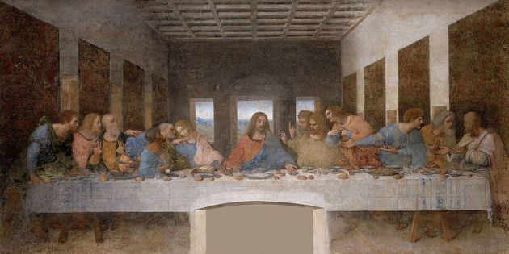

**ASPECTOS TÉCNICO-FORMALES:**

* Título: “La Última Cena”
* Autor: Leonardo da Vinci
* Año: 1495-1498
* Tipo de obra: pintura
* Estilo: renacentista
* Técnica: óleo sobre yeso seco
* Dimensiones: 4,60 x 8,80 cm
* Localización: Iglesia de Sta. Mª delle Grazie (Milán), Italia

Otros aspectos interesantes:

Equilibrio en formas y composición. Motivo pictórico de tema religioso realizado con la técnica de óleo sobre yeso seco.

**SIGNIFICACIÓN:**

Leonardo da Vinci, pintor, escultor, arquitecto, ingeniero, biólogo, músico, escritor y filósofo italiano, nacido en Vinci en 1452 y muerto en el castillo de Cloux (cerca de Ambroise) en 1519. Discípulo de Verrocchio, es considerado como el genio más completo de todos los tiempos porque su obra abarca desde el campo de las artes hasta las ciencias físicas y la filosofía.

Fue el gran pintor del Cinquecento, aunque la cronología lo sitúa en el siglo anterior. Desde su juventud se interesó por el estudio del cuerpo humano a fin de lograr el perfecto enlace de las figuras entre sí. Colaboró en alguna de las pinturas de Verrocehio y en 1472 inició su actividad pictórica en solitario. El afán de estudio se extendió a la perspectiva y la composición, por lo que varias de sus obras no pasaron de simples bocetos o cartones (*Epifanía y San Jerónimo*, de 1482).

Requerido por Ludovico el Moro, marcha a Milán en 1483. A esta época pertenece *La Virgen de las Rocas* (1487), donde usa sus técnicas de perspectiva aérea y sfumato. Entre 1495 y 1498 pinta *La Última cena* en el refectorio de Santa Maria delle Grazie. Tiene gran número de estudios preparatorios, haciendo hincapié en las expresiones de los rostros y las manos de los discípulos (Guijarro y López, 1998).

Según la investigadora María Rodríguez Velasco (2016), la Última Cena es uno de los episodios más repetido en las imágenes cristianas desde sus comienzos, ya que expresa la institución de la Eucaristía y es un instante clave en el ciclo de la pasión de Cristo. Desde el siglo IV se han sucedido distintas fórmulas iconográficas para su representación, sintetizadas esencialmente en tres: anuncio de la traición de Judas, consagración del pan y el vino y comunión de los apóstoles. Las variantes en el tratamiento de las figuras y de los motivos iconográficos más significativos encuentran respuesta fundamentalmente en la lectura prefigurativa de los textos patrísticos y en la liturgia del Jueves Santo.

Las fuentes literarias y la liturgia nos introducen a la identificación entre los apóstoles de Pedro, Juan y Judas, aunque cabe la introducción de otros personajes anacrónicos. La composición dela Última Cena queda determinada siempre por la disposición y forma de la mesa, si bien para la lectura iconográfica son los motivos dispuestos sobre ella (pez, cordero, pan y vino) los que enriquecen el significado puramente narrativo del episodio bíblico La escena recrea la última cena de Pascua entre Jesús y sus apóstoles, a partir del relato descrito en el evangelio de Juan, capítulo 13.

En esta obra Leonardo no temió hacer las correcciones de dibujo necesarias para dotarla de total naturalismo y verosimilitud, cosa poco vista en la pintura mural precedente, caracterizada por sacrificar deliberadamente la corrección del dibujo en función de otros elementos.

En su versión de la última cena, Leonardo quiso mostrar el momento exacto de la reacción de los discípulos cuando Jesús anuncia la traición de uno de los presentes (Jn 13, 21-31). La conmoción se hace notar en la pintura gracias al dinamismo de los personajes que, en lugar de permanecer inertes, reaccionan enérgicamente ante el anuncio.

Leonardo introduce por primera vez en el arte de este tipo un gran dramatismo y tensión entre los personajes, cosa nada habitual. Eso no le impide lograr que la composición goce de gran armonía, serenidad y equilibrio, con lo que preserva los valores estéticos del Renacimiento.

**Referencias bibliográficas (APA, séptima edición)**

Guijarro, M. y López, G. (1998). Valor literario-pedagógico de la fábula (Estudio comparativo de Leonardo da Vinci y Félix María Samaniego). *Revista Complutense de Educación*, *9*(2), 327-340.

Rodríguez, M. (2016). Tipos iconográficos de la última cena y simbolismo eucarístico en las imágenes de la edad media. *Revista Digital de Iconografía Medieval*, *VIII*(16), 119-142.